**Manual**

**SCFP- Sistema de Controle Financeiro Pessoal**

**Sumário**

1. Login e Cadastro de Ususário 2

2. Manutenção de Vínculos de Trabalho 4

2.1. Cadastrando um Novo Vínculo de Trabalho 4

2.2. Buscar por Vínculos de Trabalhos cadastrados 7

2.3. Alterar Vínculos de Trabalho já cadastrados 8

2.4. Excluir Vínculos de Trabalho já cadastrados 9

3. Manutenção de Bancas de Qualificação/Defesa 10

3.1. Cadastrando uma Nova Banca 10

3.2. Buscar por Bancas cadastradas 13

3.3. Alterar Bancas de Qualificação/Defesa já cadastradas 14

3.4. Excluir Bancas já cadastradas 15

4. Acessando a tabela de Horários de Bancas 16

5. Adicionar Banca em um Horário vago 17

6. Remover sua Banca de um Horário 18

7. Inscrever-se em Bancas de outros Orientadores 19

8. Cancelar sua inscrição em Bancas de outros Orientadores 20

# 1. Login e Cadastro de Usuário

1. Ao acessar o sistema, surgirá a tela de Login.

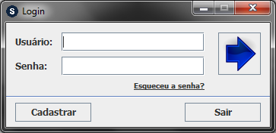

1. 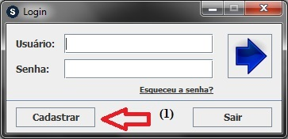Antes de acessar o sistema, o usuário terá que realizar o seu cadastro, para isso o usuário terá que clicar no botão (1) Cadastrar:
2. 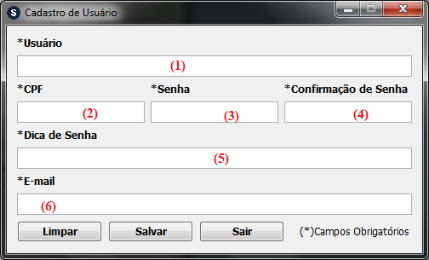Após isso aparecerá a tela de cadastro de usuário, onde terá que preencher os seguintes campos: (1) Nome do usuário, (2) CPF do usuário, (3) a senha criada pelo usuário, (4) confirme a senha, (5) criar a dica de senha e o campo (6) e-mail do usuário.
3. 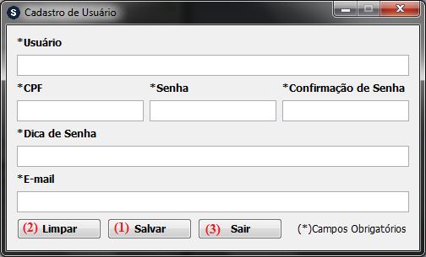Depois do preenchimento destes campos, basta clicar no botão (1) Salvar para prosseguir no acesso ao sistema. O botão (2) Limpar vai limpar todos os campos já preenchidos, e o botão (3) Sair apenas sairá da tela.
4. Após realização do seu cadastro basta acessar novamente a tela de Login e preencher os seguintes campos: (1) Usuário e (2) Senha, após preencher basta clicar na seta para acessar o sistema.

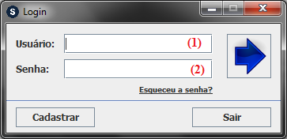

# Cadastro de Receitas/Despesas

## Cadastrando um nova Receita/Despesa

1. 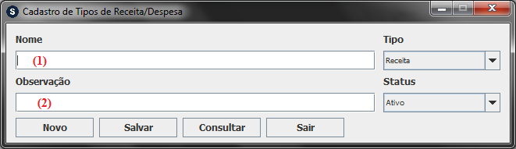Esta é a tela que o usuário irá acessar após a realização do Login.   
   Nesta tela o usuário terá que preencher os campos:  
    (1) Nome: este campo irá identificar o tipo de receita/despesa que será cadastrado.   
    (2) Observações: este campo terá alguma informação que o usuário necessite para o gerenciamento desta receita/despesa.
2. Após o preenchimento dos campos (1) Nome e (2) Observações, clique na caixa de seleção Tipo de receita/despesa. Selecione o tipo escolhido.

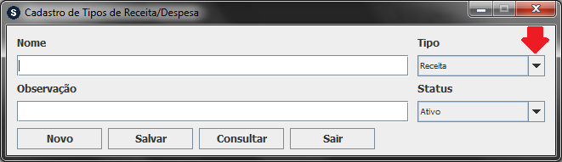

1. Em seguida selecione o Status da Receita/Despesa. Escolha entre Ativo ou Inativo.

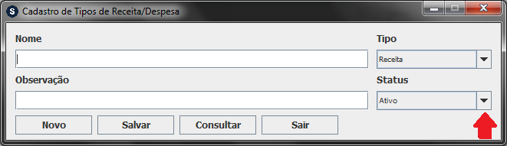

1. Após todos os campos preenchidos, ter selecionado o Tipo e o Status, clique no botão (1) Salvar.
2. Terminado o passo número 4, você retornará para o formulário, onde poderá repetir os passos 3 e 4, caso queira adicionar mais alunos ao vínculo de trabalho. Importante: o sistema permite a seleção de, no máximo, 3 e, no mínimo, 1 aluno.
3. Por fim, basta clicar no botão “Salvar” e esperar por alguns instantes pela mensagem de “Salvo com sucesso”. Feito isso, o vínculo estará salvo e você será redirecionado para a tela de listagem dos seus vínculos cadastrados.

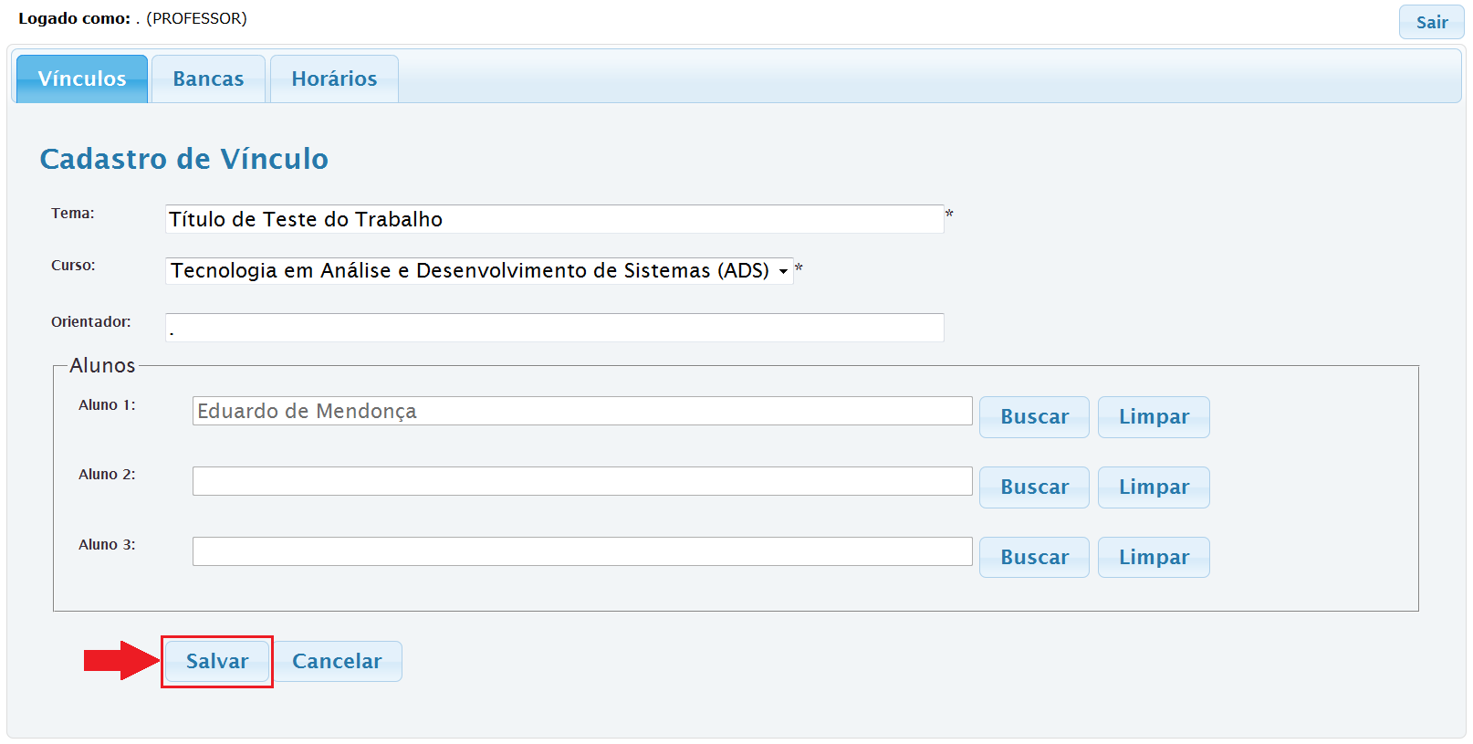

## Buscar por Vínculos de Trabalhos cadastrados

1. Para realizar um busca entre seus vínculos salvos, basta realizar o passo 1 da funcionalidade “Cadastrando um Novo Vínculo de Trabalho” acessando a tela de listagem.
2. Feito isso, pode-se digitar uma parte do título/tema do trabalho ou selecionar o curso e, em seguida, clicar no botão “Pesquisar”.

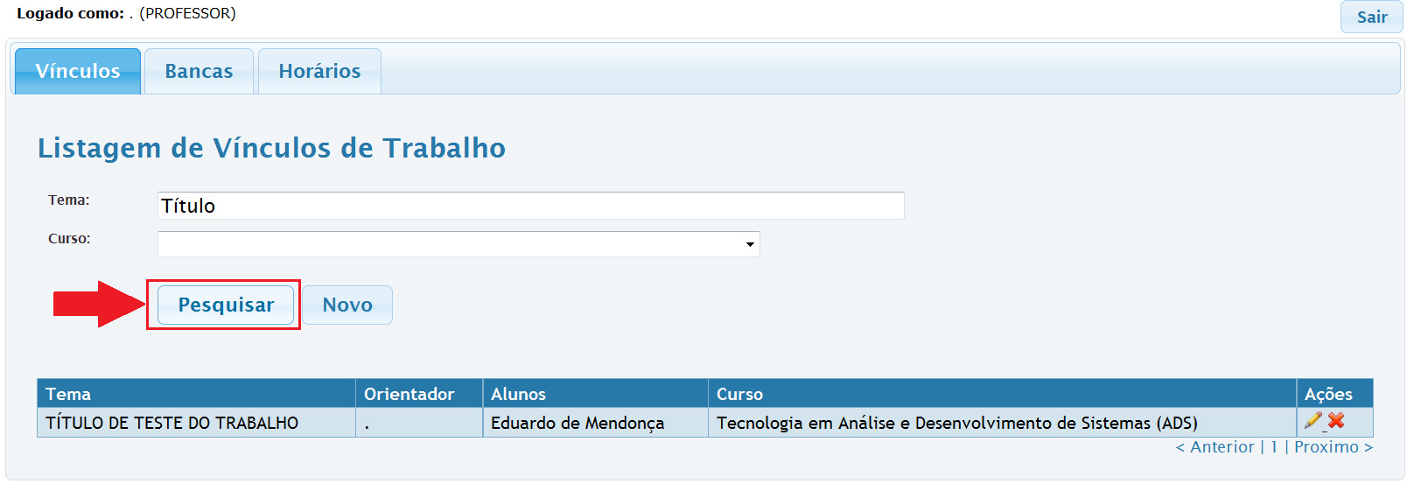

1. Em seguida, irão surgir os trabalhos cadastrados que apresentam similaridades com os filtros utilizados na busca. No canto inferior direito da tela, aparecerão dois ícones: o primeiro possibilita realizar a alteração do vínculo, e o segundo permite realizar a exclusão do vínculo.

## Alterar Vínculos de Trabalho já cadastrados

1. Realize os passos descritos na funcionalidade “Buscar por Vínculos de Trabalhos cadastrados”, em seguida, clique no botão em forma de lápis. Esse botão possibilitará alterar o vínculo desejado.

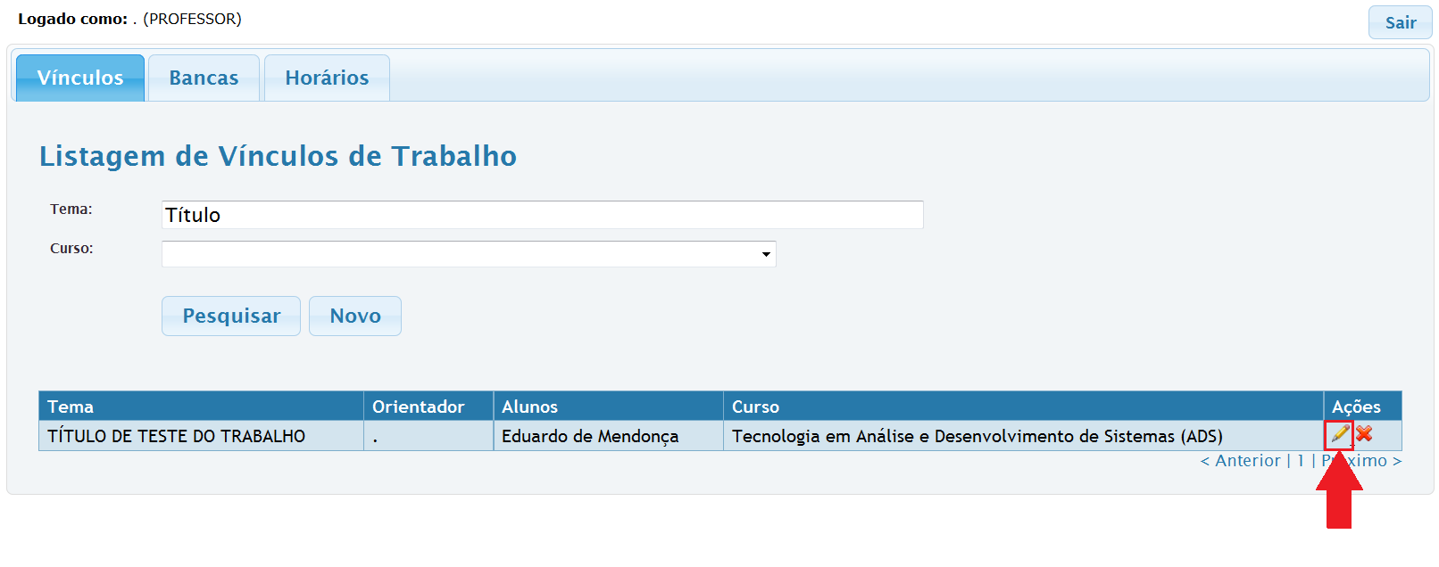

1. Após clicar no botão, você será redirecionado para o formulário de edição, com os dados já preenchidos. Os dados poderão ser alterados, seguindo o mesmo processo visto na funcionalidade “Cadastrando um Novo Vínculo de Trabalho”.
2. Após realizar as devidas alterações, basta clicar no botão “Salvar”, para registrá- las. Caso deseje cancelar as alterações feitas, clique no botão “Cancelar”. Isso lhe remeterá de volta à tela de pesquisa de Vínculos.

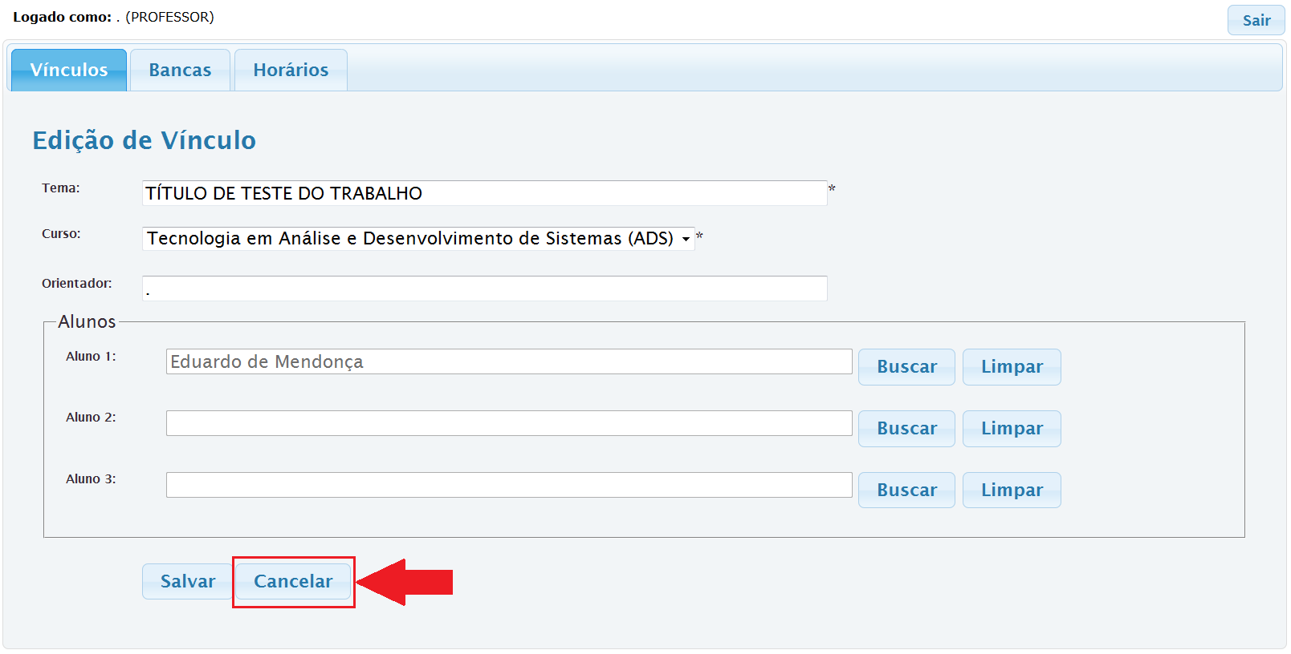

## Excluir Vínculos de Trabalho já cadastrados

1. Realize os passos descritos na funcionalidade “Buscar por Vínculos de Trabalhos cadastrados”, em seguida, clique no botão em forma de “X”, para o Vínculo que deseja excluir.

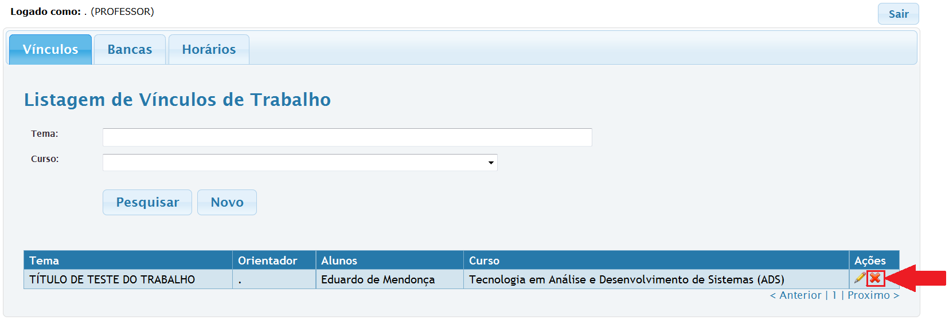

1. Em seguida, uma mensagem de confirmação irá aparecer. Clique no botão “Ok”, para confirmar a exclusão do vínculo de trabalho ou clique em “Cancelar” para retornar à tela de pesquisas.

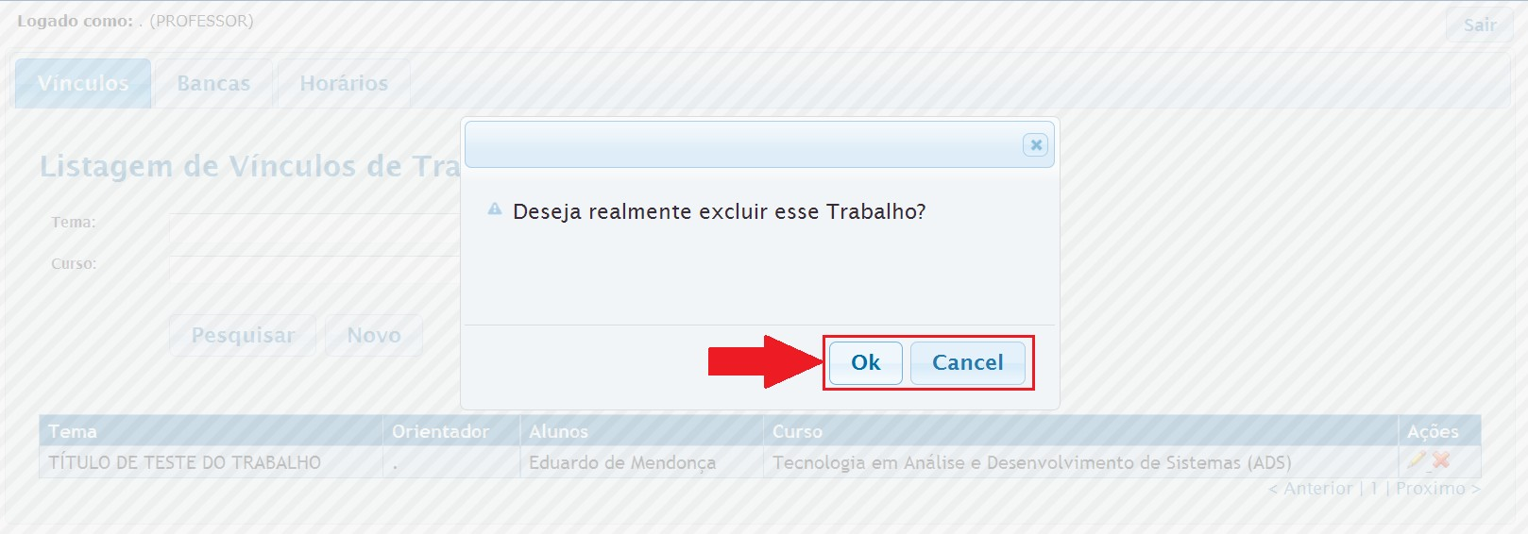

# Manutenção de Bancas de Qualificação/Defesa

## Cadastrando uma Nova Banca

1. Clique na aba “Bancas”, no topo da tela. Em seguida, clique no botão “Nova”, para abrir o formulário de cadastro de uma nova banca.

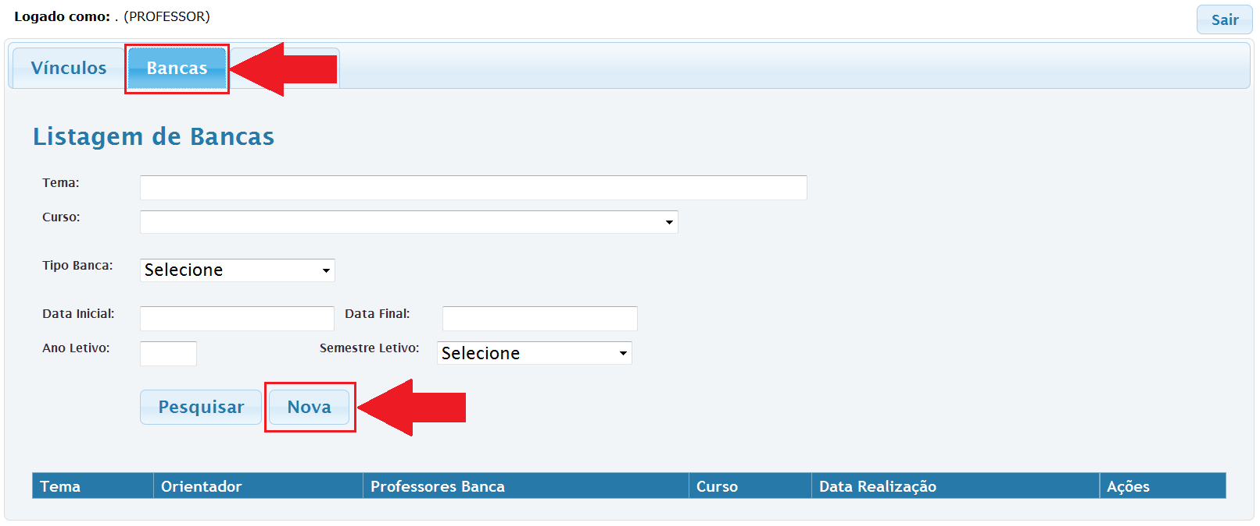

1. Inicialmente, clique no botão “Buscar”, para abrir a tela de busca dos Vínculos de Trabalho.

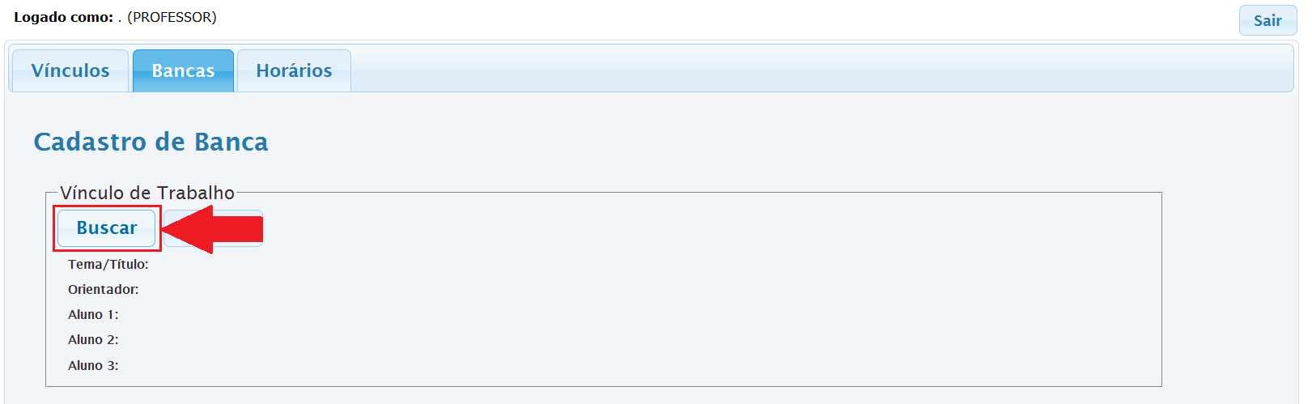

1. Os vínculos já devem estar previamente cadastrados, como visto na funcionalidade “Cadastrando um Novo Vínculo de Trabalho”. Digite o inicio do tema/título do trabalho ou selecione o curso, clique no botão “Localizar” e, em seguida, em “Selecionar”, para utilizar o respectivo vínculo no cadastro da banca.

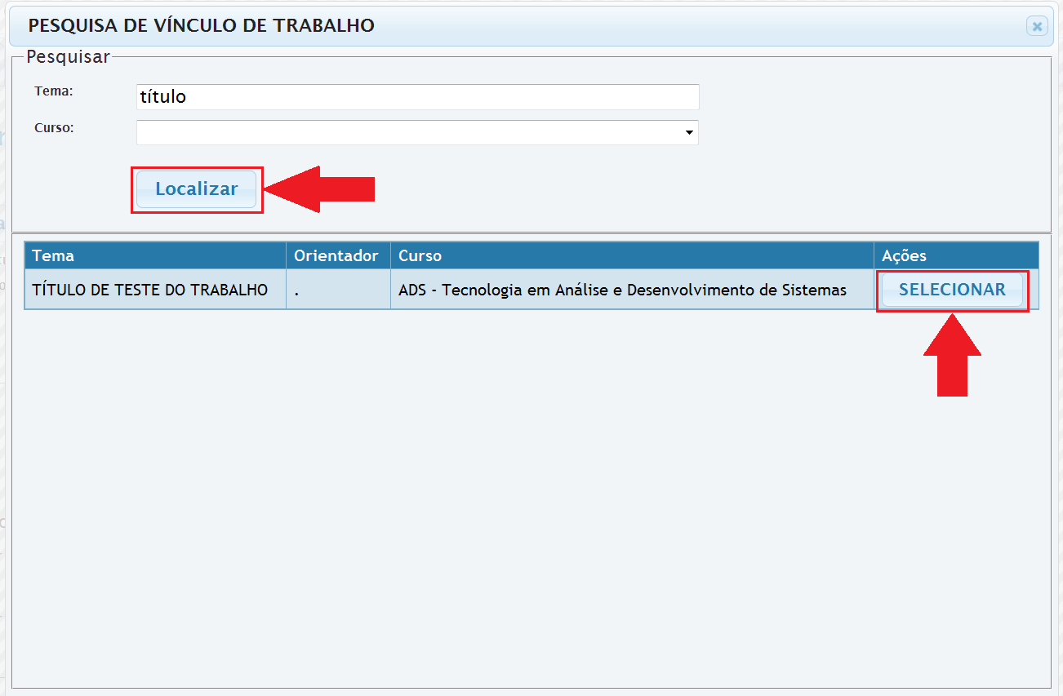

1. Voltando ao formulário, preencha os campos com as informações necessárias:

Campo 1: Campo obrigatório com a opção que indica se o trabalho será uma Banca de Qualificação ou Defesa.

Campo 2: Campo obrigatório que indica em qual ano letivo estará ocorrendo a banca. Esse campo já vem preenchido com o ano atual como padrão.

Campo 3: Campo obrigatório que indica em que semestre do ano letivo estará ocorrendo a banca. Esse campo também já vem preenchido com o semestre atual como padrão.

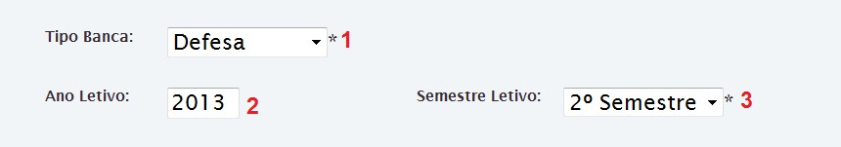

1. Mais abaixo no formulário existe uma área onde poderão ser vistos os outros professores que estão inscritos na sua banca.
2. Por fim, basta clicar no botão “Salvar”, esperar alguns instantes pela mensagem de “Salvo com sucesso”. Feito isso, a banca estará salva e você será redirecionado para a tela de listagem das suas bancas cadastradas.

## Buscar por Bancas cadastradas

1. Para realizar um busca entre suas bancas salvas, basta realizar o passo 1 da funcionalidade “Manutenção de Vínculos de Trabalho”, para acessar a tela de listagem.
2. Feito isso, podem-se digitar alguns filtros de sua preferência e, em seguida, clicar no botão “Pesquisar”.

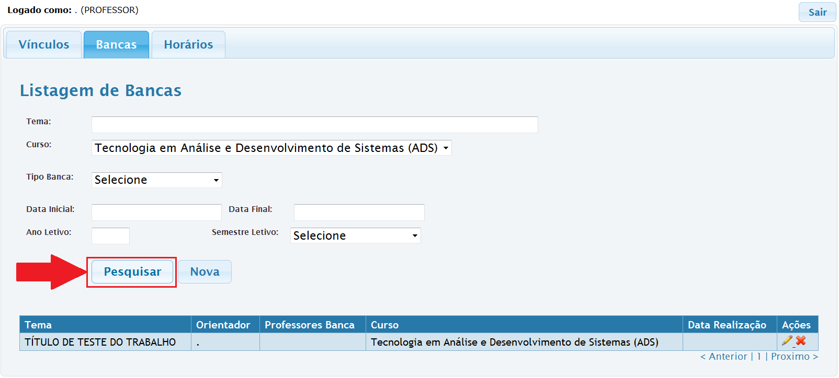

1. Em seguida, irão surgir as bancas cadastradas que apresentam similaridades com os filtros utilizados na busca. No canto inferior direito da tela, aparecerão dois ícones: o primeiro possibilita realizar a alteração da banca e o segundo permite realizar a exclusão da banca.

## Alterar Bancas de Qualificação/Defesa já cadastradas

1. Para realizar o procedimento de alteração dos dados de alguma banca já cadastrada, basta realizar um procedimento similar ao descrito na funcionalidade “Alterar Vínculos de Trabalho já cadastrados”, porém, dessa vez realizamos dentro da aba “Bancas”.

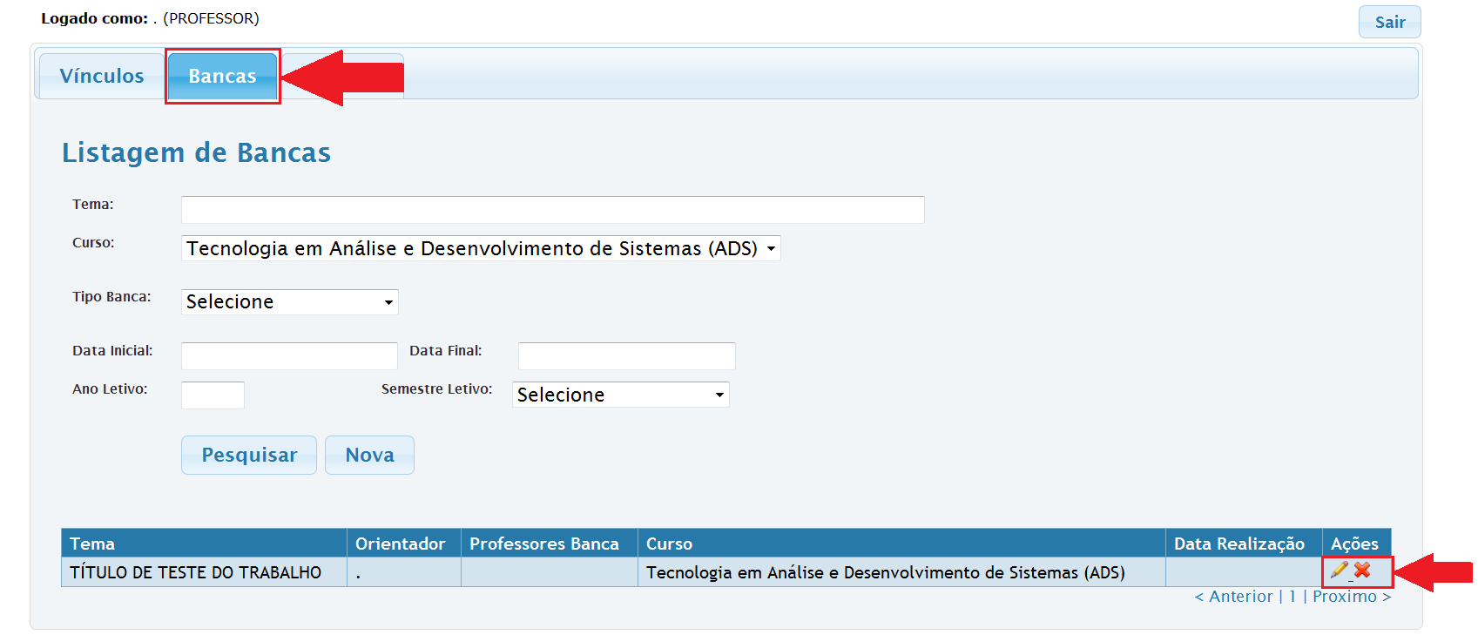

## Excluir Bancas já cadastradas

1. Para realizar o procedimento de exclusão de uma banca já cadastrada, basta realizar um procedimento similar ao descrito na funcionalidade “Excluir Vínculos de Trabalho já cadastrados”, porém, dessa vez, realizamos dentro da aba “Bancas”.

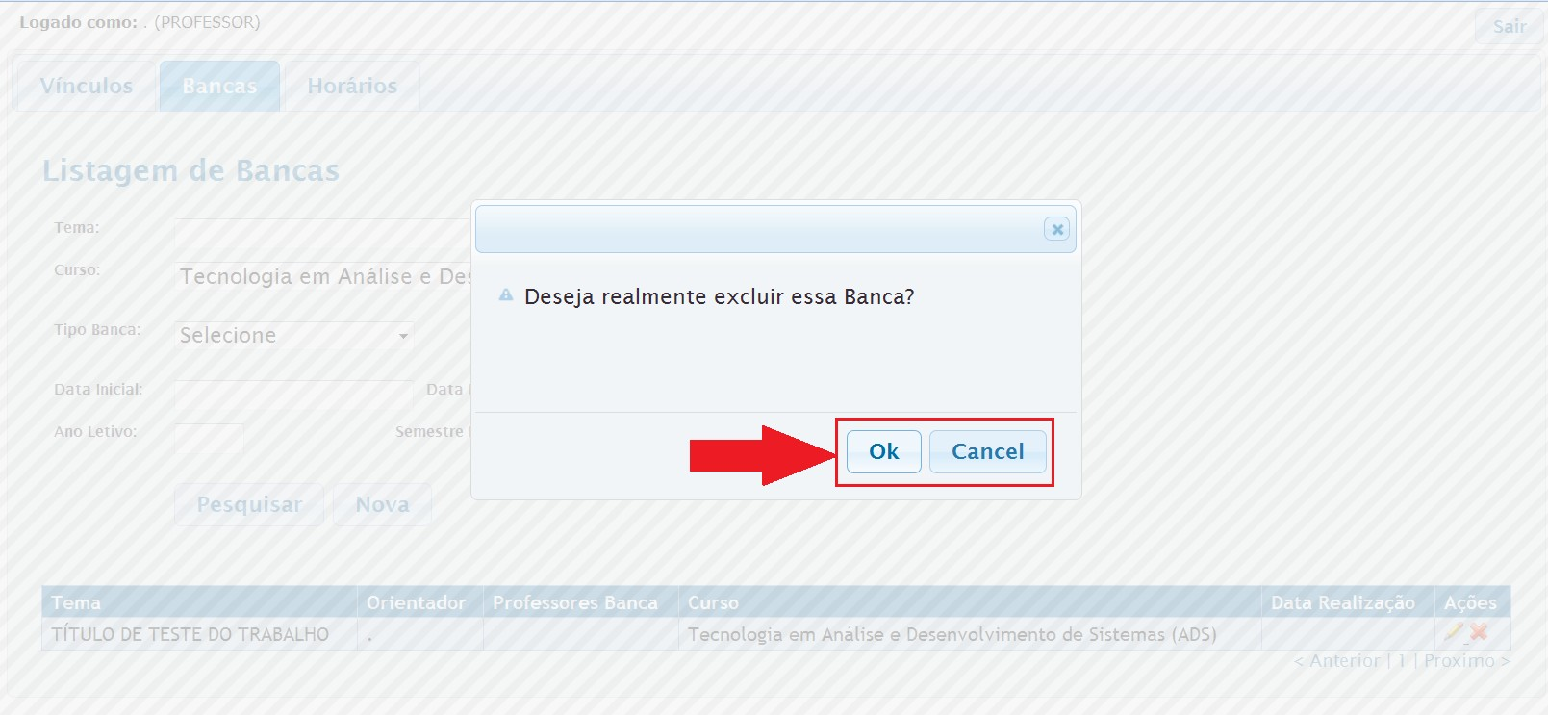

# 4. Acessando a tabela de Horários de Bancas

1. Clique na aba “Horários” no topo da tela, em seguida, selecione um dos dias disponíveis na caixa de seleção e clique no botão “Buscar”.

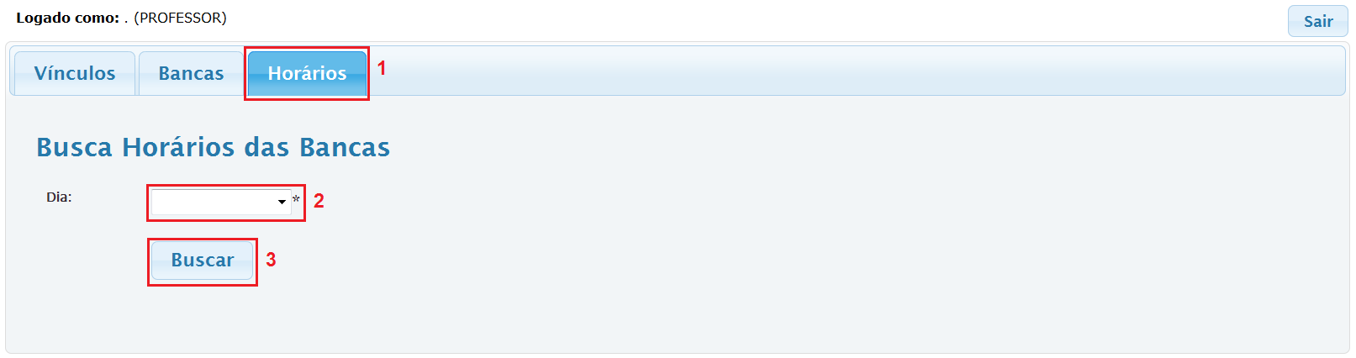

1. Após realizar o passo anterior, uma tabela irá aparecer, contendo todas as bancas que estão alocadas na data que foi escolhida anteriormente.

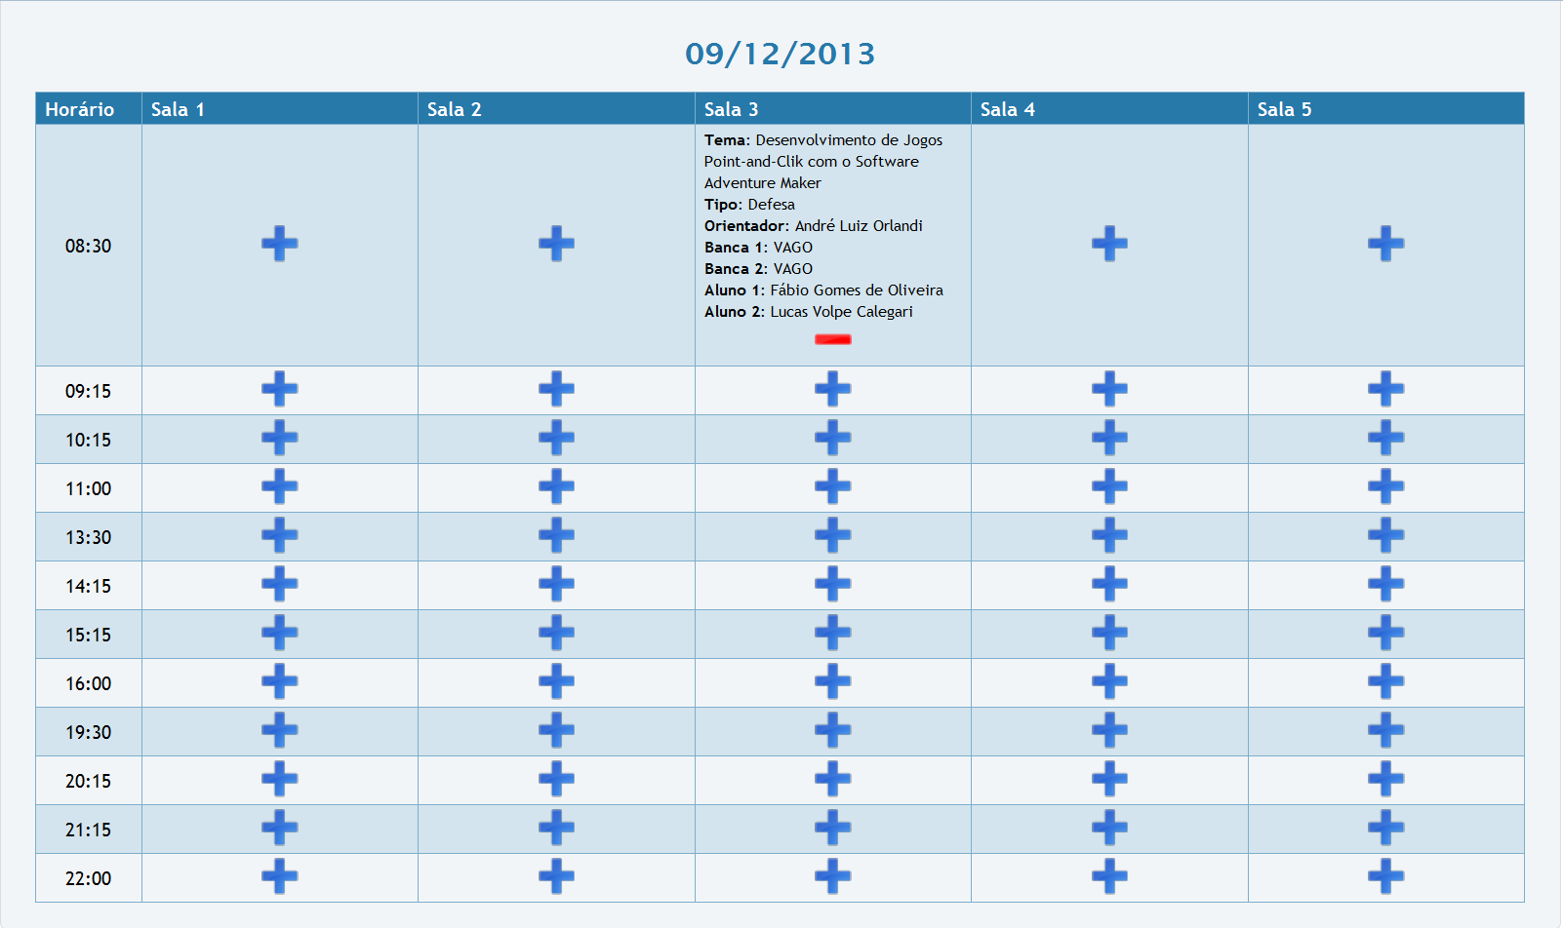

# 5. Adicionar Banca em um Horário vago

1. Realize os passos descritos na funcionalidade “Acessando a tabela de Horários de Bancas”.
2. Procure por uma célula que esteja vaga, clique no botão ( ) para abir a tela de buscas das bancas.
3. Preencha os campos que achar necessário para filtrar as bancas e clique no botão “Localizar”. Em seguida, clique no botão “Selecionar”, para escolher a respectiva banca e adicioná-la no horário desejado. Lembrar-se: as bancas devem ser previamente cadastradas como descrito em “Cadastrando uma Nova Banca”.

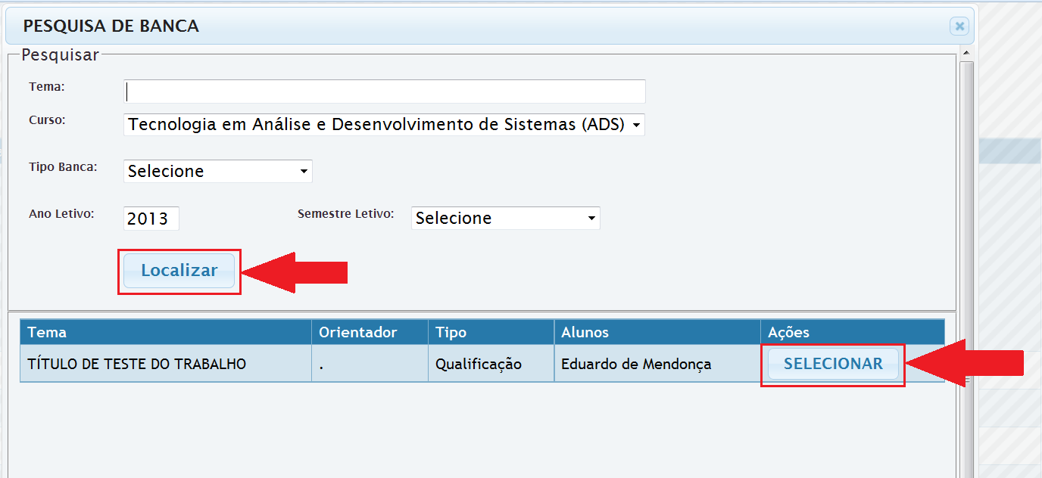

1. Após clicar em selecionar, a banca será adicionada na célula do horário escolhido e a tabela de horários irá se atualizar. O local que antes estava vago passará a conter a sua banca e a célula ganhará uma borda verde para melhor identificação.

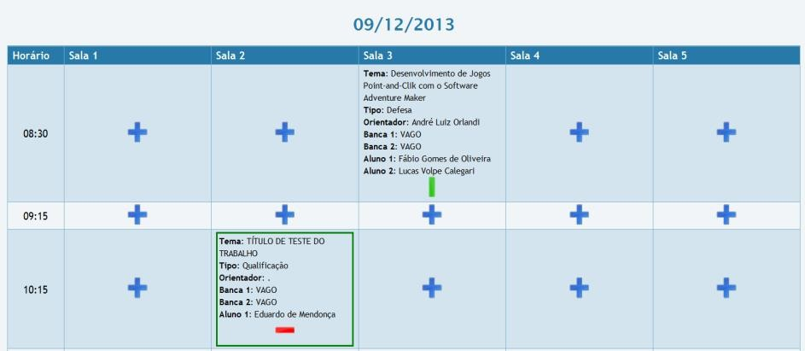

# 6. Remover sua Banca de um Horário

1. Realize os passos descritos na funcionalidade “Acessando a tabela de Horários de Bancas”.
2. Procure pela célula que contém a banca que deseja remover do horário. As células marcadas com uma borda verde indicam as bancas em que você estará presente, seja como orientador ou ouvinte.
3. Clique no botão ( ) e uma janela de confirmação irá se abrir, perguntando se deseja mesmo remover a sua banca do horário em que foi previamente adicionada. Caso deseje removê-la, clique no botão “Sim”.

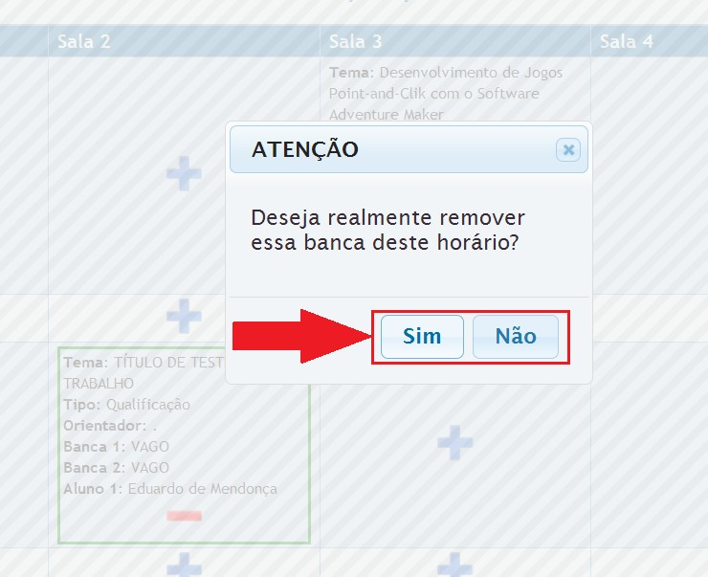

1. Após confirmar a remoção da banca, uma mensagem de sucesso irá aparecer e a tabela de horários será atualizada.

# 7. Inscrever-se em Bancas de outros Orientadores

1. Realize os passos descritos na funcionalidade “Acessando a tabela de Horários de Bancas”.
2. Procure pela célula que contém a banca em que deseja se inscrever e após encontra-la clique no botão (  ). Uma janela de confirmação irá se abrir e você poderá clicar no botão “Sim” para confirmar.

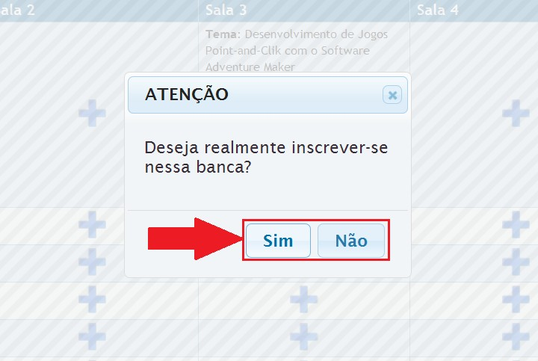

1. Após confirmar sua inscrição na banca desejada, uma mensagem de sucesso irá aparecer e a tabela de horários será atualizada. A borda de célula que corresponde à banca em que se inscreveu irá ficar verde a partir desse momento.

# 8. Cancelar sua inscrição em Bancas de outros Orientadores

1. Realize os passos descritos na funcionalidade “Acessando a tabela de Horários de Bancas”.
2. Procure pela célula que contém a banca da qual deseja cancelar sua inscrição e, após encontrá-la, clique no botão (  ). Uma janela de confirmação irá abrir e você poderá clicar no botão “Sim” para confirmar.

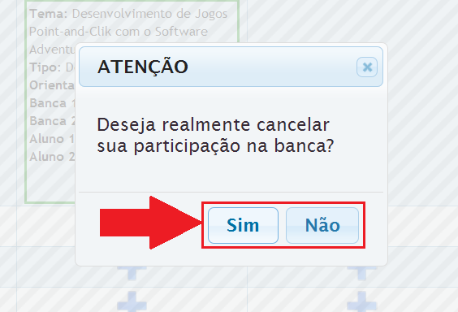

1. Após confirmar o cancelamento de sua participação na banca desejada, uma mensagem de sucesso irá aparecer e a tabela de horários será atualizada. A borda de célula que correspondia à banca em que você estava inscrito deixará de ser verde.

Se após a leitura deste manual, as dúvidas persistirem, por favor, entre em contato com seu coordenador de curso para maiores esclarecimentos.